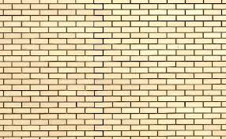
Wójt Gminy Bodzanów – Jerzy Staniszewski, Dyrektor Publicznego Gimnazjum
im. P.O.Z. w Bodzanowie
oraz Koło Plastyczne
przy Publicznym Gimnazjum
zapraszają do udziału w konkursie plastycznym na murale.

Szczegóły w regulaminie.

Zapraszamy.

